TRƯỜNG TH-THCS-THPT  NGÔ THỜI NHIỆM  ĐÈ CHÍNH THỨC | KIỂM TRA HỌC KÌ I NĂM HỌC: 2013 – 2014  MÔN: VẬT LÍ – LỚP: 11  Thời gian: 45 phút

I. LÝ THUYẾT (5 điểm)
Câu 1: Nêu bản chất của dòng điện trong chất điện phân.
Câu 2: Định nghĩa cường độ điện trường và viết biểu thức tính cường độ điện trường.
Câu 3: Phát biểu Định luật Jun-Len-xơ và viết biểu thức của định luật.
II. BÀI TOÁN (5 điểm)
Bài 1: Một quả cầu nhỏ khối lượng m= 0,25 g mang điện tích
q= 2,5.10⁻⁹C được treo bởi một dây và đặt trong một điện trường đều 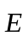. Biết 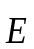 có phương nằm ngang và có độ lớn E= 10⁶ V/m. Tính góc lệch của dây treo so với phương thẳng đứng. Lấy g= 10 m/s².
Bài 2: Một bình điện phân dung dịch bạc nitrat với anod bằng bạc. Điện trở của bình điện phân là R = 2Ω. Hiệu điện thế đặt vào 2 cực là U = 10V
a) Bạc bám vào cực nào? Đó là hiện tượng gì?
b) Tìm khối lượng bạc thu được ở điện cực sau 2 giờ. (A = 108, n =1).
Bài 3: Nguồn điện có =30V và r=1, R₁=12; R₂=4, đèn Đ(12V–36W).
, r
R₁
_{Đ}
R₂
a) Tính cường độ dòng điện trong mạch chính.

b) Đèn sáng bình thường không? Vì sao?

c) Tính công suất tỏa nhiệt ở mạch ngoài.

HẾT
Ghi chú : Học sinh không được sử dụng tài liệu
BẮT BUỘC HỌC SINH GIỮ LẠI ĐỀ SAU KHI THI XONG

ĐÁP ÁN
Câu 1:
Nêu đúng bản chất của dòng điện trong chất điện phân. (1 điểm)
Câu 2:
Phát biểu đúng định nghĩa cường độ điện trường. (1 điểm)
Viết đúng biểu thức (0,5 điểm)
Nêu tên và đơn vị của các đại lượng trong biểu thức (0,5 điểm)
Câu 3:
Phát biểu đúng định luật Jun-Len-xơ. (1 điểm)
Viết đúng biểu thức (0,5 điểm)
Nêu tên và đơn vị của các đại lượng trong biểu thức (0,5 điểm)
Bài 1 (1d)
Vẽ hình, phân tích lực đúng (0,5 điểm)
Xác định được góc lệch bằng 45 độ (0,5 điểm)
Bài 2 (2d)
a.- Bạc bám vào cực âm. (0,5điểm) - Đó là hiện tượng dương cực tan. (0,5 điểm)
b. - Cường độ dòng điện qua bình điện phân
I = 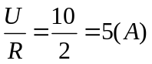 (0,25 điểm)
-Tìm khối lượng bạc thu được ở điện cực sau 2 giờ.
m =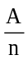It =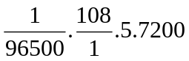= 40,29 (g) (0,75 điểm –
viết đúng công thức 0,25 + thay số đúng 0,25 + kết quả đúng 0,25)
Bài 3 (2d)
a.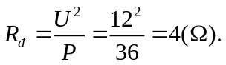 (0,25 điểm)
Tính được 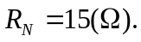 (0,25 điểm)
Viết đúng 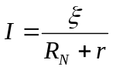 (0,25 điểm)
Thay số, tính đúng I= 2(A) (0,25 điểm)
b. Tính được 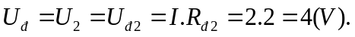 (0,25 điểm)
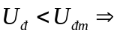đèn sáng mờ. (0,25 điểm)
c. 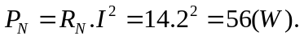 (0,5 điểm
- viết đúng công thức 0,25 + thay số , kết quả đúng 0,25)

- Nếu sai hoặc thiếu đơn vị ở mỗi đáp số thì trừ 0,25 đ và không trừ quá 2 lần trong toàn bài làm.
- Học sinh có thể làm bằng cách khác, nếu đúng cho điểm tương ứng.

